17. - 20.11.2025  Laubsägekurs Sonderaktion  Seminare & Workshops  130-150 Euro Seminarbeitrag *  zzgl. Übernachtung (Aktionspreis) und Verpflegung  *Bitte geben Sie bei Ihrer Anmeldung an, was Sie bauen möchten.  Schwibbogen 130 Euro  Laterne 140 Euro  Pyramide 150 Euro  In Ergänzung der bekannten Krippenbaukurse gibt es ein parallel stattfindendes Seminar mit Laubsägearbeiten. Hier werden weihnachtliche Exponate mit Krippenmotiv hergestellt.  Dabei sollen die individuelle Gestaltung und Kreativität unter fachlicher Anleitung im Vordergrund stehen.  Bitte entscheiden Sie sich schon bei Ihrer Anmeldung für eine der drei auf den Bildern gezeigten Modellbeispiele, siehe weitere Infos. |  | 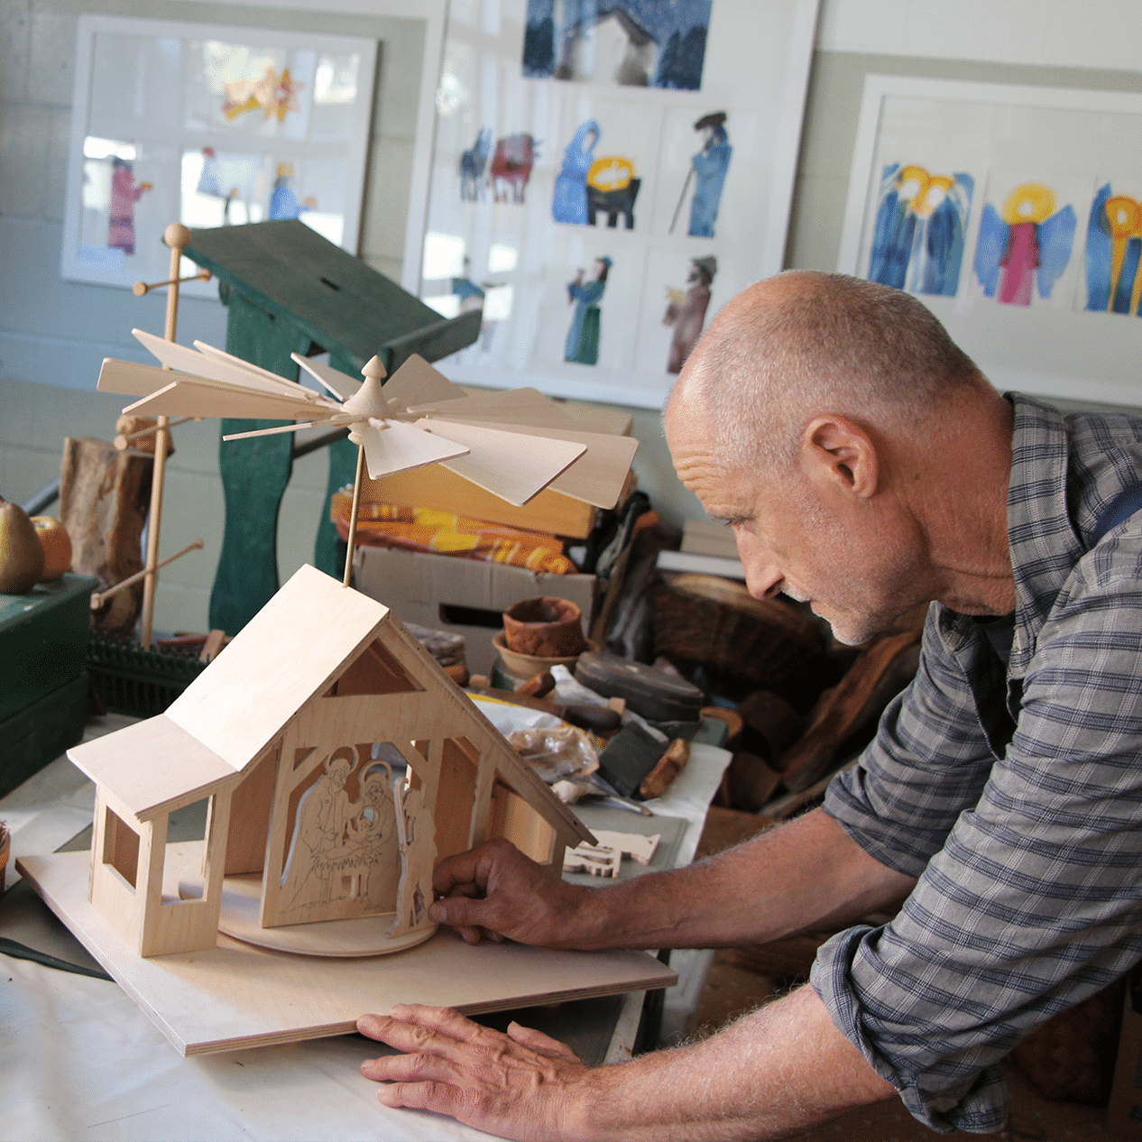    Hier anmelden

